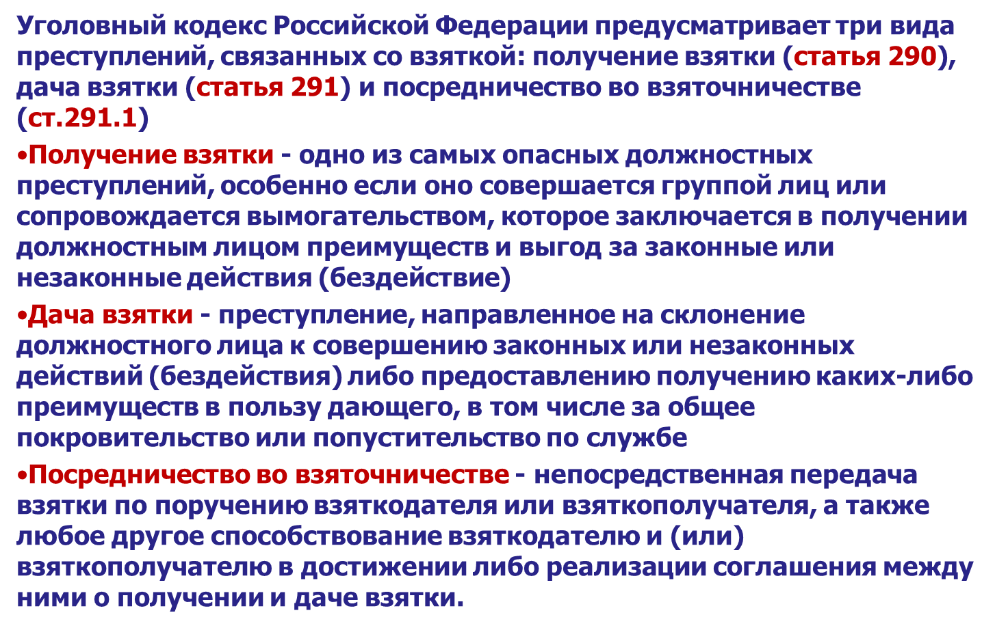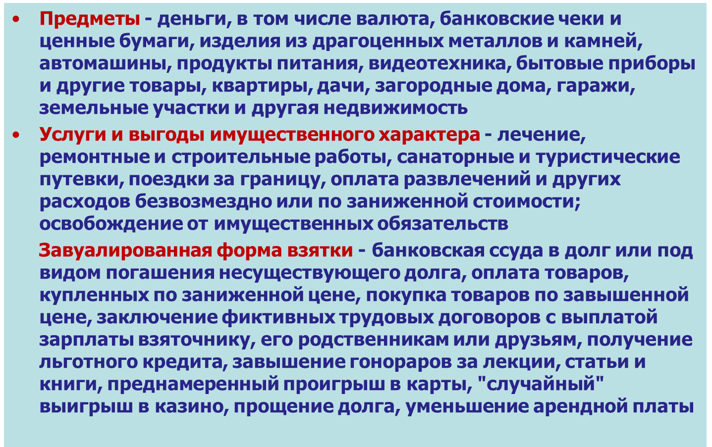

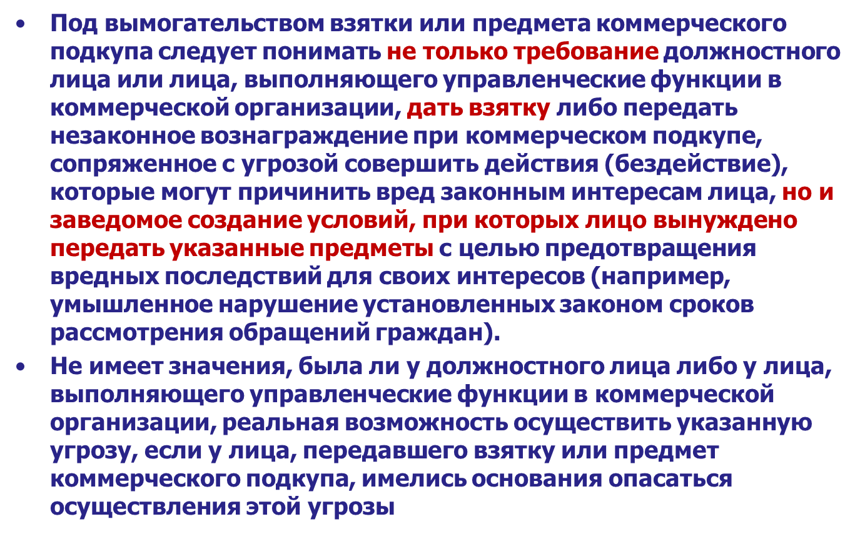
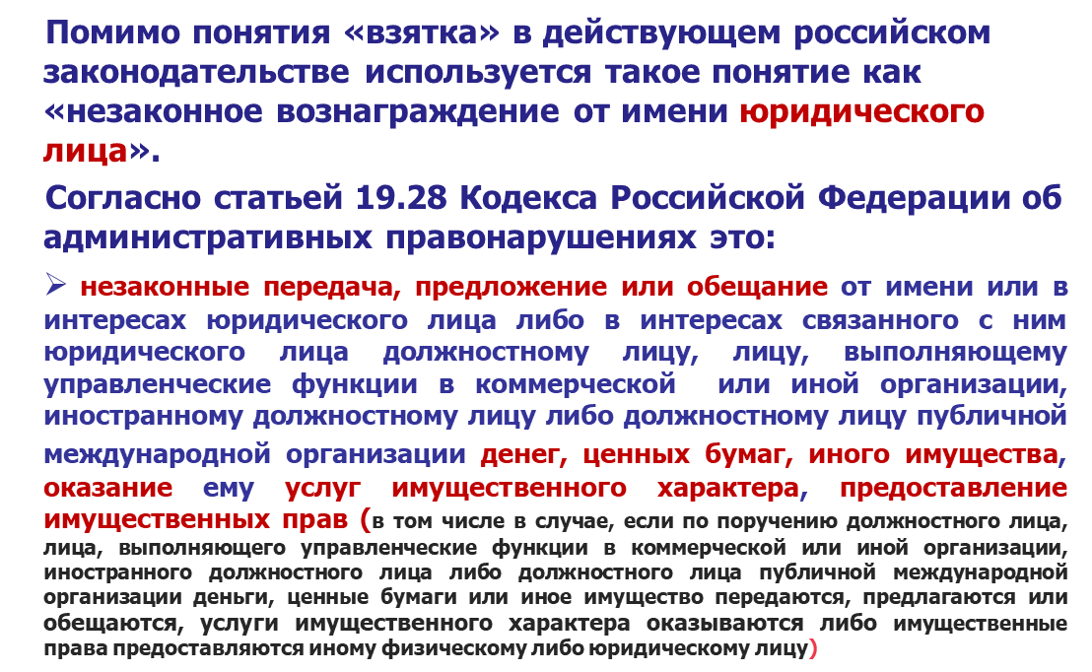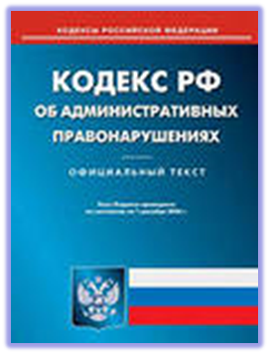
Мерыадминистративнойответственностизанезаконноевознаграждениеотимениюридическоголица
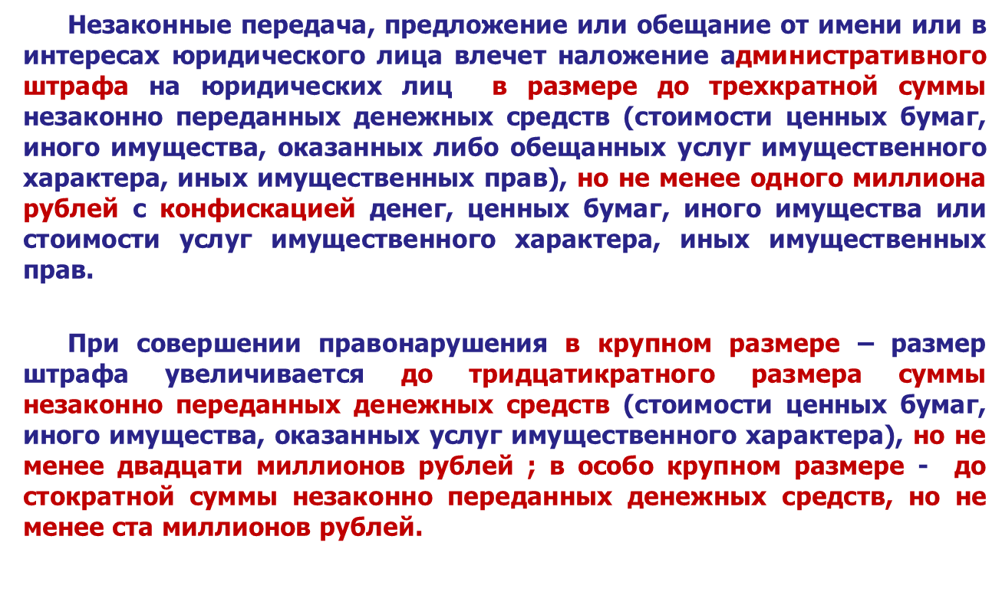
Примечание:Юридическое лицо освобождается от административной ответственности за административное правонарушение, предусмотренное настоящей статьей, если оно способствовало выявлению данного правонарушения, проведению административного расследования и (или) выявлению, раскрытию и расследованию преступления, связанного с данным правонарушением, либо в отношении этого юридического лица имело место вымогательство.

Вышеуказанное положение не распространяется на административные правонарушения, совершенные в отношении иностранных должностных лиц и должностных лиц публичных международных организаций при осуществлении коммерческих сделок.
